1. 界面说明
2. 菜单
   1. 个人主页
      1. 展示
      2. 信息完善
   2. 本地
      1. 个人笔记
      2. 收藏
      3. 资源管理
   3. 个性化
   4. 发布文章
   5. 帮助
      1. 捐助
      2. 关于
      3. 使用说明
3. 主界面
   1. 导航栏
      1. 菜单
      2. 设置
      3. 搜索
   2. 分类选项
   3. 标签流
   4. 消息卡片
      1. 文章标题
      2. 摘要信息
      3. 附加信息
         1. 发布时间
         2. 热度
         3. 点赞人数
      4. 交互
         1. 点赞
         2. 收藏
         3. 举报
      5. 辅助功能
         1. 回到顶部
         2. 刷新
         3. 排序
            1. 时间
            2. 热度
            3. 点赞数
4. 二级界面
   1. 导航栏
      1. 返回上级
      2. 设置
      3. 文章标题
   2. 文章主体
   3. 评论区
      1. 评论者
         1. 头像
         2. 昵称
      2. 评论内容
      3. 附加信息
         1. 评论时间
         2. 点赞数
      4. 交互
         1. 点赞
         2. 举报
5. 笔记编辑
   1. 导航栏
      1. 返回主页
      2. 保存
      3. 共享
   2. 工具栏
   3. 编辑区域
6. 搜索结果展示
   1. 消息卡片
   2. 排序
   3. 筛选
7. 设置
   1. 颜色
   2. 声音
   3. 更新
8. 详细设计
9. 菜单
   1. 功能介绍

导航至个人信息的展示页面，以及个人信息的完善。

* 1. 界面展示

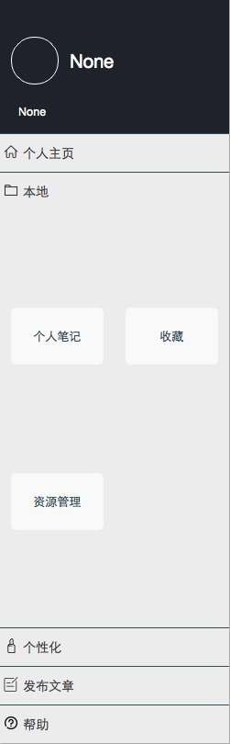

1. 主界面
   1. 功能介绍

用来显示文章的一些摘要以及附加信息，根据类型，标签等依据对文章进行分类显示。同时具有搜索功能，根据关键字查询相应的文章。目前使用线性布局对卡片进行排列。

* 1. 界面展示

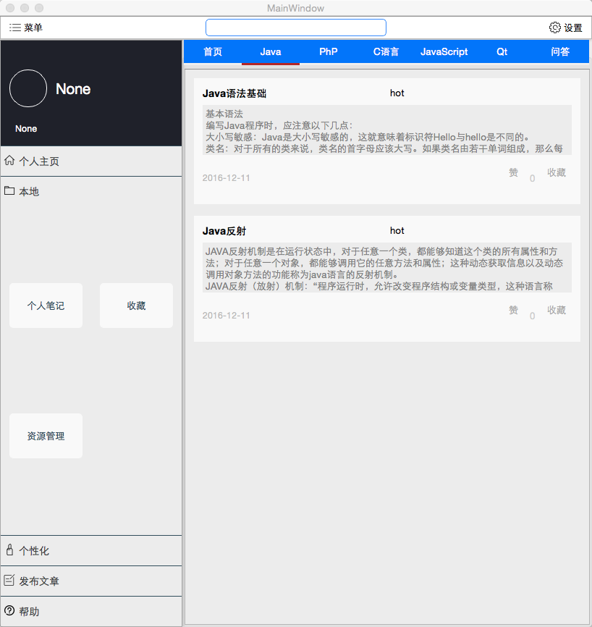

1. 二级页面
2. 笔记编辑
   1. 功能介绍

用来进行文档编辑，使用markdown组织文档的格式，支持将markdown转化为html格式，并且能够对文档进行分享。

* 1. 界面展示

